云阙行
九灯照夜
清爽单机仙侠 UI 视觉规范
CHAR-UI-02 · v0.4
留白、纸色、细线与叙事感。
让人物和场景成为主角，让数值退回它该在的位置。
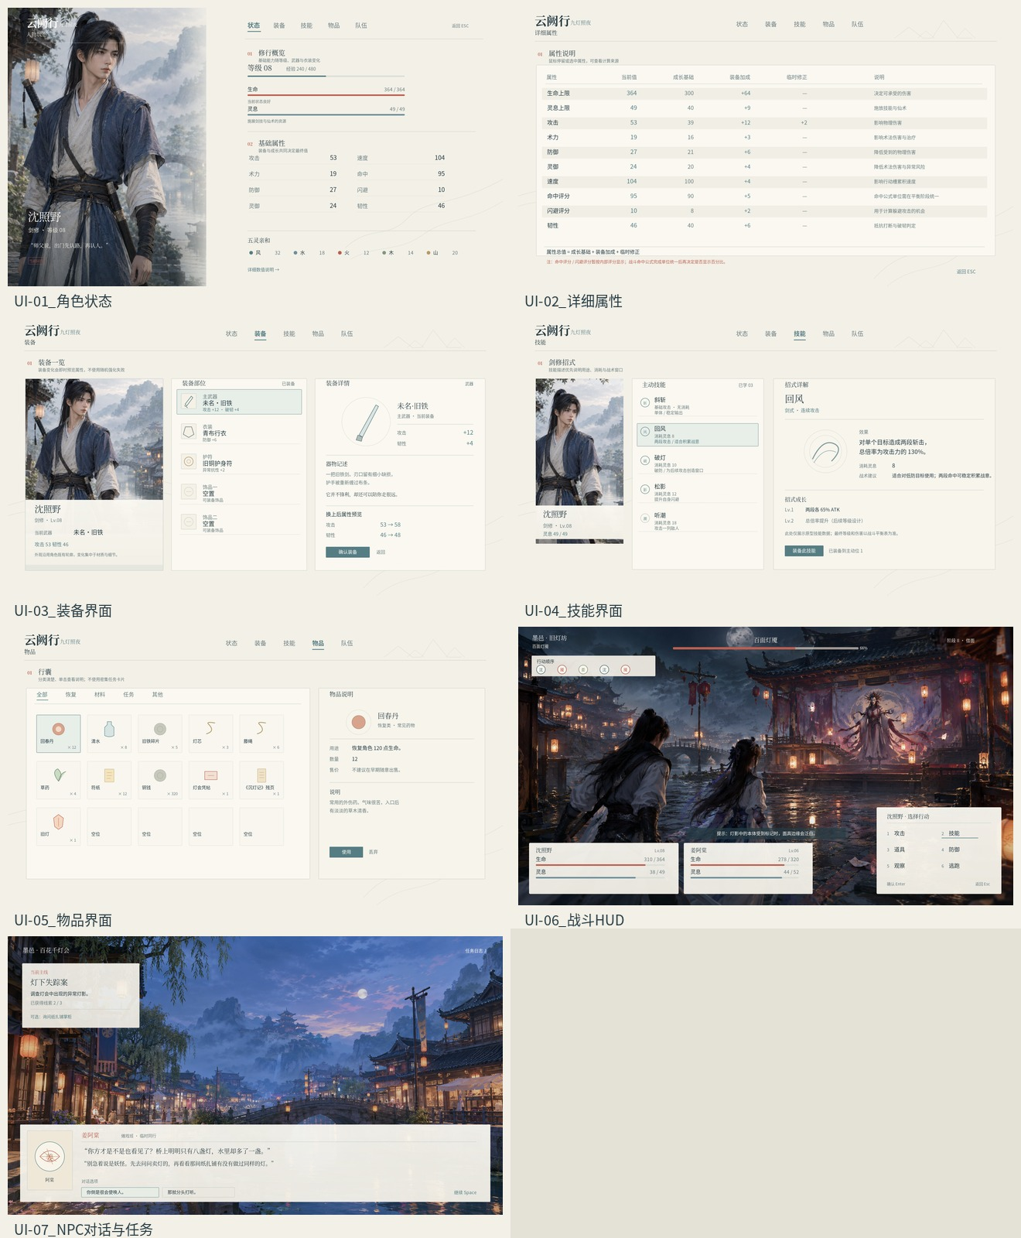
本版明确替代 v0.3 的暗色网游化视觉方向；既有战斗数值与剧情规则不因换肤而自动变更。

01 设计方向修订
用户反馈上一版 UI 太像网游：暗色面板、金色描边、战力数字、稀有度强调和卡片过多。本版将界面改成经典单机 RPG 式的信息分层：一页解决一件事，主导航轻，视觉焦点放在人物、器物与场景。参考《仙剑奇侠传四》的清晰菜单分工和沉静气质，但不复制原版界面或素材。
旧版问题 | v0.4 决策 | 实机验收方式
暗黑底+金边+发光 | 温润纸白、青灰、少量朱砂 | 没有持续发光与厚重金框
战力总分和徽章过强 | 先展示人物、资源与基本属性 | 角色面板首屏无战力总分
每个信息块都框起来 | 用留白和一像素分隔线组织 | 面板数量少、信息分组明确
物品和装备充满稀有度色 | 图标统一中性线描，颜色只表达含义 | 不靠稀有度边框制造网游感
所有页面看起来像控制台 | 角色/场景作为主要视觉元素 | 战斗与对话界面不遮挡演出

02 色彩与字体
底色以纸白为主；墨色蓝灰负责正文；青黛负责选中状态和主要操作；朱砂只用于生命、少量危险/剧情强调；器物金色只做小点缀，不代表装备稀有度。页面线条约 1 px，圆角 0–3 px；不使用霓虹边框、持续发光和大面积渐变。
Token | 颜色 | 用途
INK_MAIN | #263B43 | 主文字/标题；墨色蓝灰；用于标题、主要数值
INK_SUB | #697D80 | 次级文字；说明、弱提示、次级标签
PAPER_BG | #F3F0E7 | 页面底色；温润纸白，主背景
PAPER_PANEL | #FAF8F1 | 内容面板；轻量半透明面板
PAPER_SELECTED | #E8EEE8 | 选中项；当前选中行、选中技能
LINE | #BCC7C1 | 分隔线；细线、边框
ACCENT_TEAL | #557D83 | 主交互色；当前标签、确认按钮、正向变化
ACCENT_BLUE | #6E8F9B | 灵息/信息；MP/灵息、提示性信息
ACCENT_CINNABAR | #B95F50 | 朱砂强调；HP、剧情重点、少量危险提示
ACCENT_WOOD | #B39A68 | 器物点缀；少量铜/木质细节，不作为稀有度等级
MUTED_GREEN | #7F987E | 五灵木系；木属性图示
字号基准（1920×1080）：页面标题 24–28 px；正文 18–22 px；帮助信息不低于 16 px。标题建议宋/仿宋风格，数值和说明使用清晰的无衬线字体。

03 原型图说明
下列界面均为 1920×1080 的静态高保真布局原型：中文标签、数值、按钮、边线与图标由矢量组件绘制；人物与场景画面仅用来确定界面比例与气质，正式制作应替换为 UE5 实时角色模型或经人工审核的正式资产。

UI-01 角色状态
把人物作为主视觉；右侧只放升级、HP/MP、核心属性与五灵亲和。战意只在战斗相关界面显示。
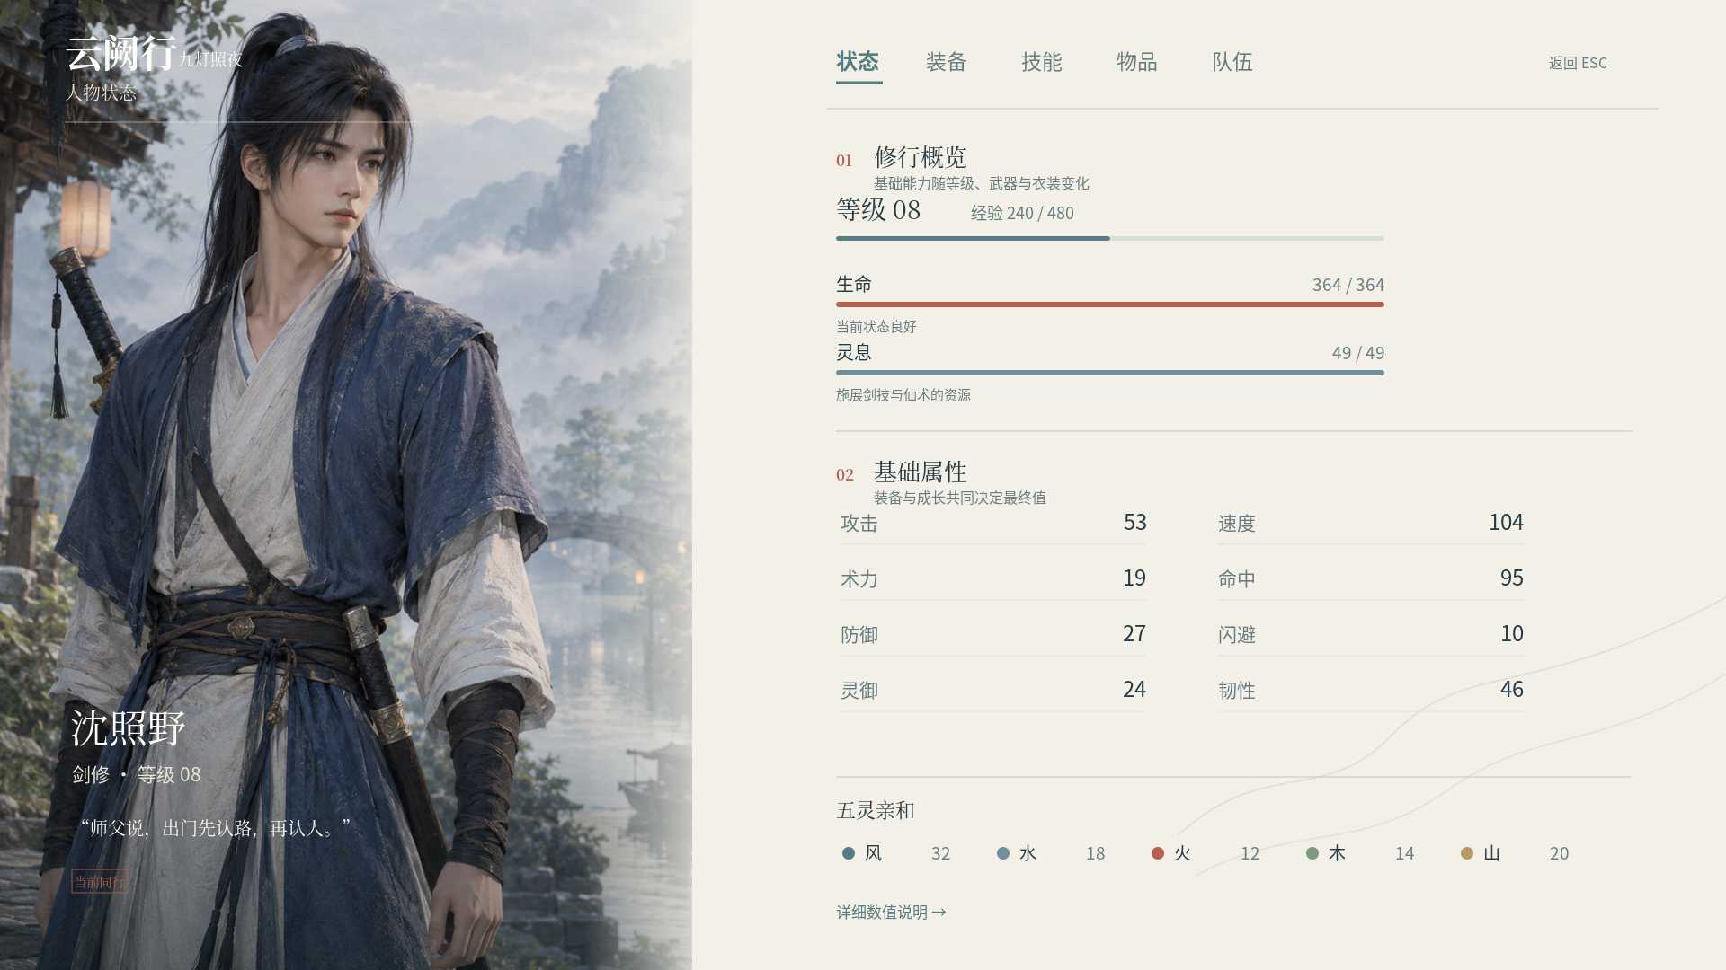
文件：UI01_角色状态_清爽单机版.svg（可编辑矢量版）

UI-02 详细属性
属性按成长基础、装备加成、临时修正和最终值拆解，避免玩家无法理解数值来源。ACC/EVA 在公式单位明确前仅显示评分。
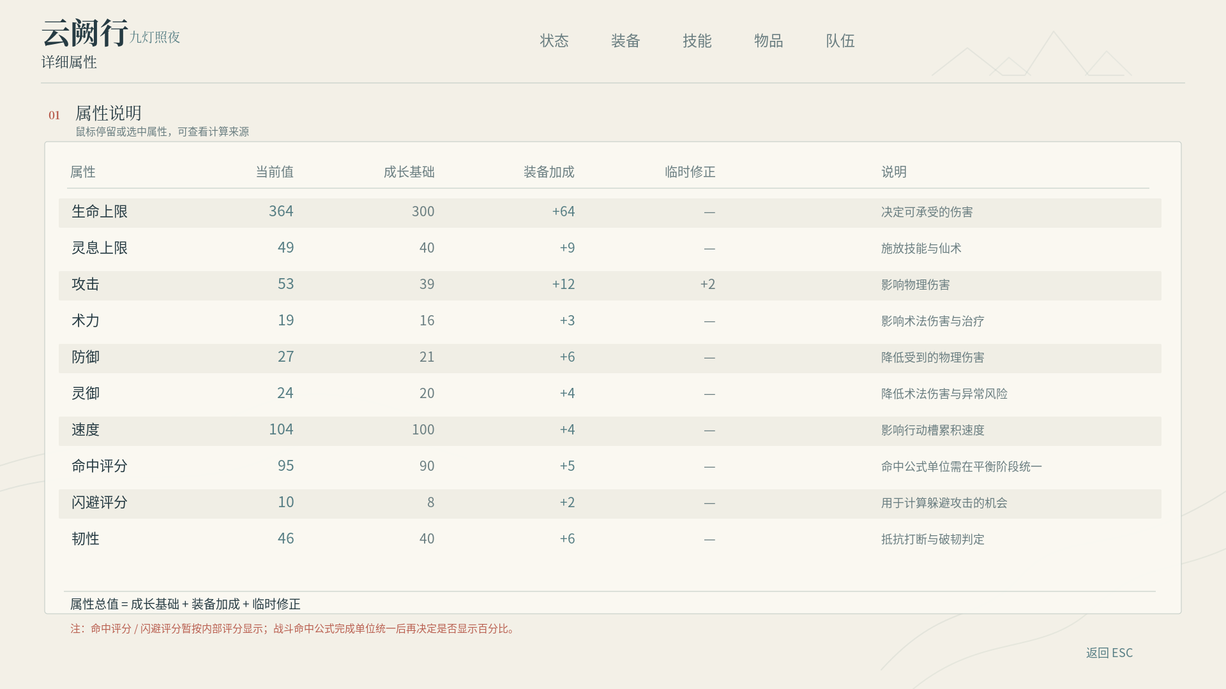
文件：UI02_详细属性_清爽单机版.svg（可编辑矢量版）

UI-03 装备界面
装备槽限制在主武器、衣装、护符和两个饰品；通过器物说明与换装差值展示价值，不使用随机强化失败。
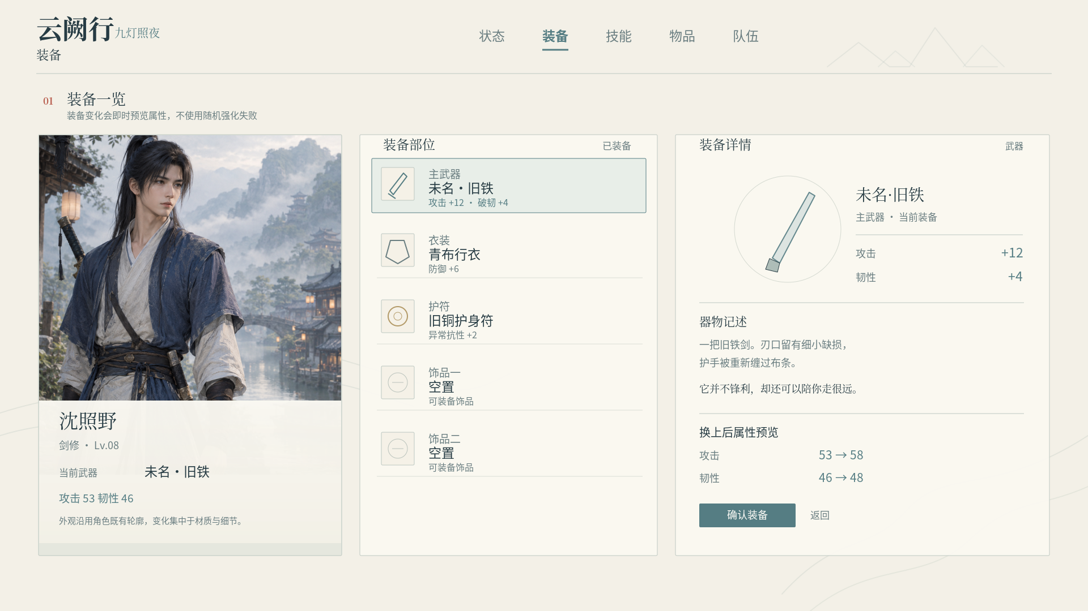
文件：UI03_装备界面_清爽单机版.svg（可编辑矢量版）

UI-04 技能界面
技能用清晰列表分类；显示效果、消耗和战术用途，不把所有技能做成大型发光树节点。
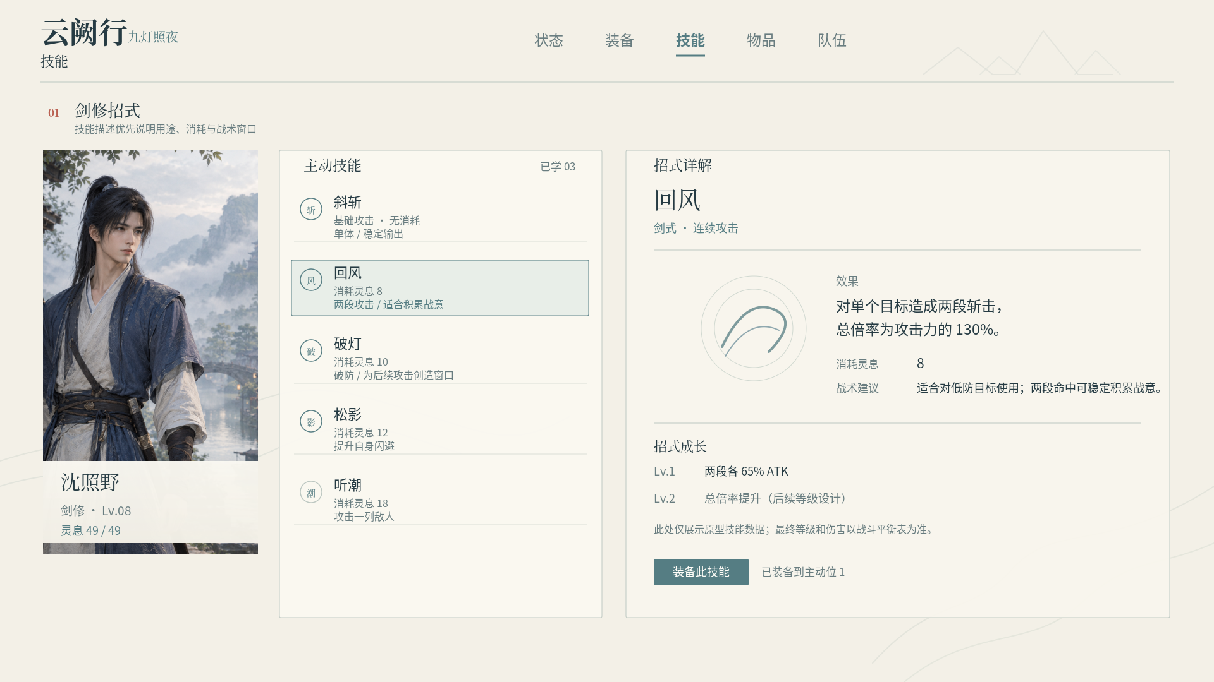
文件：UI04_技能界面_清爽单机版.svg（可编辑矢量版）

UI-05 物品界面
物品分类和说明明确，图标线条统一；留空位就留空，不使用装饰性假图标填满页面。
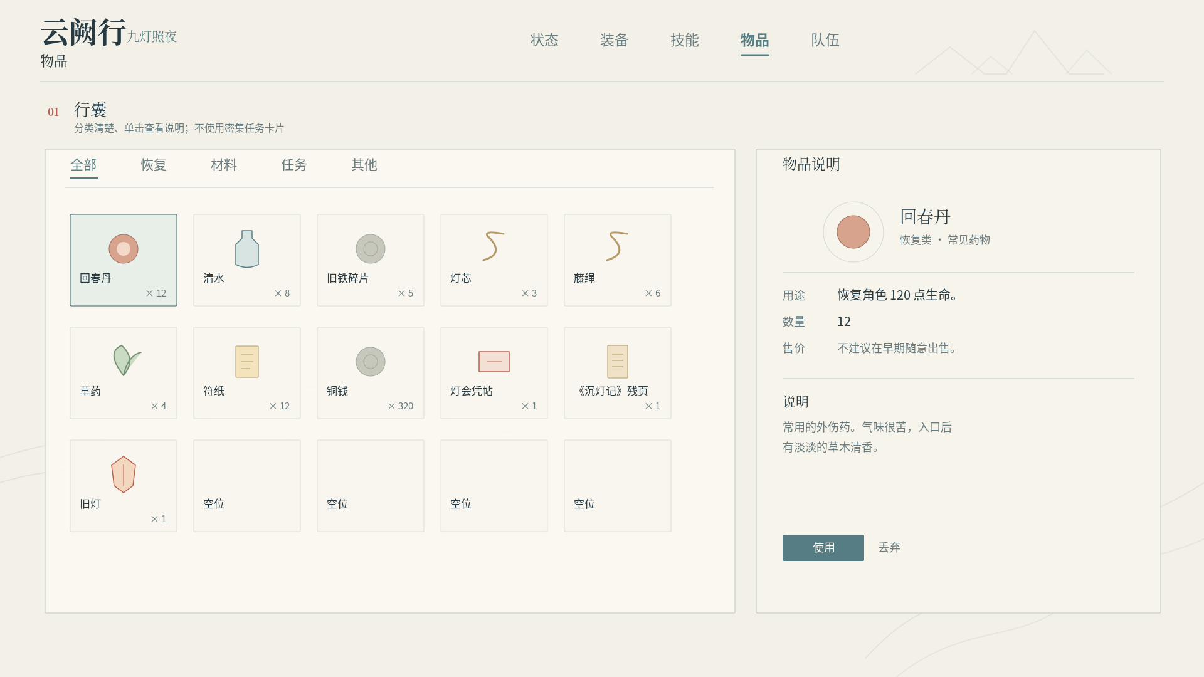
文件：UI05_物品界面_清爽单机版.svg（可编辑矢量版）

UI-06 战斗 HUD
背景战场为主视觉，BOSS 阶段、行动顺序、角色资源与命令菜单轻量贴边；提示不能遮挡关键机制。
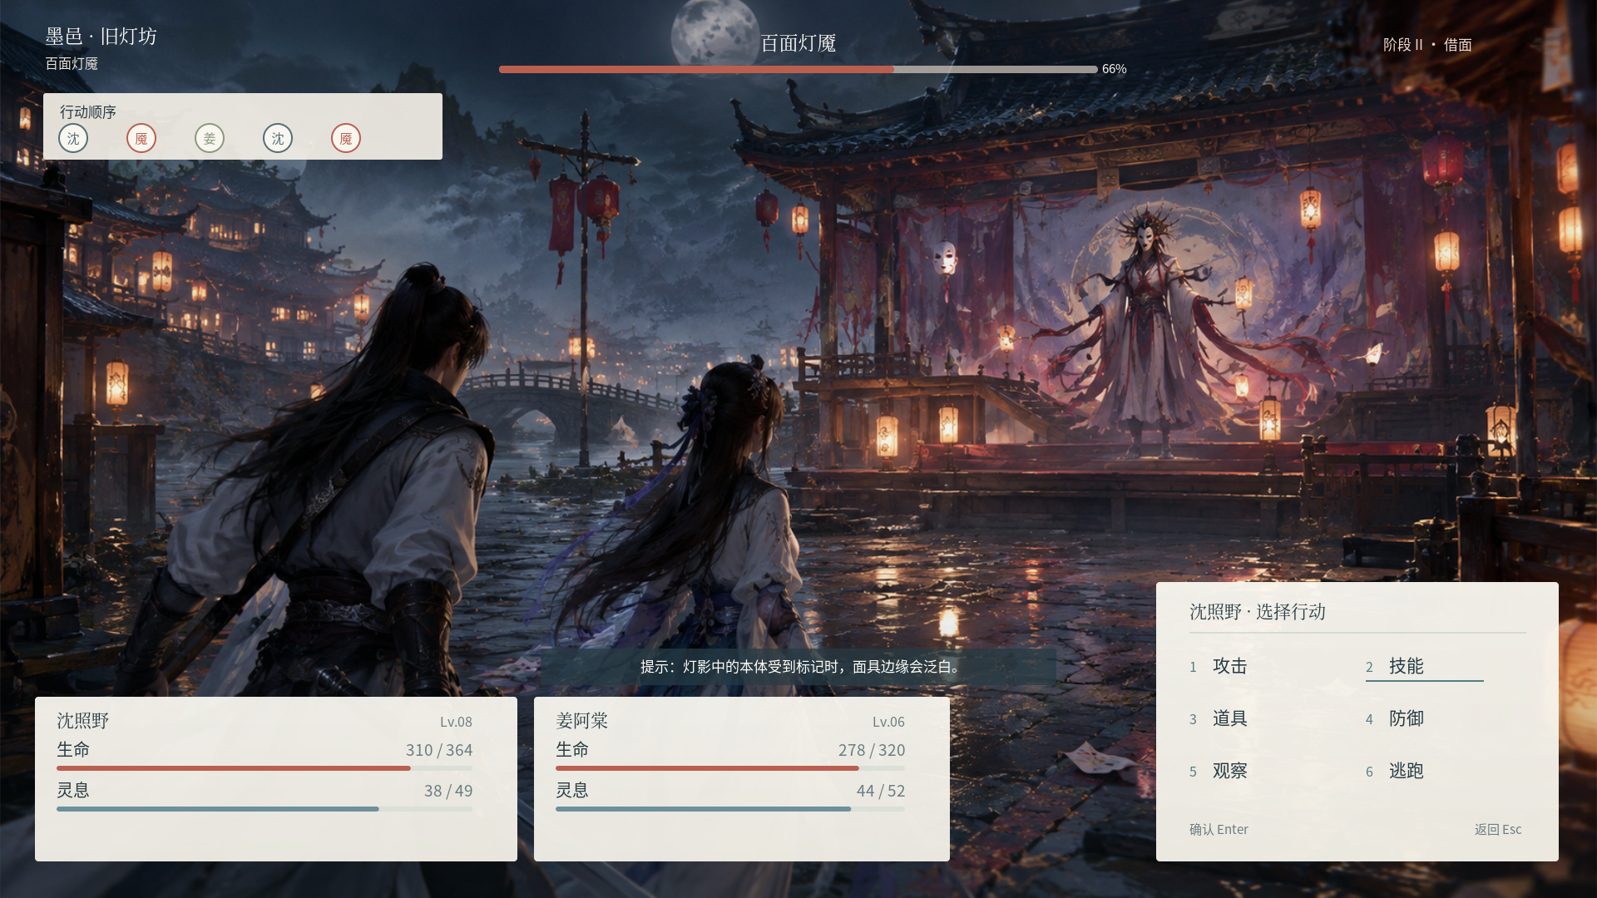
文件：UI06_战斗HUD_清爽单机版.svg（可编辑矢量版）

UI-07 NPC 对话与任务
场景保持可见，任务提示缩小到必要信息，底部对白框单层显示；完整任务日志按键打开。
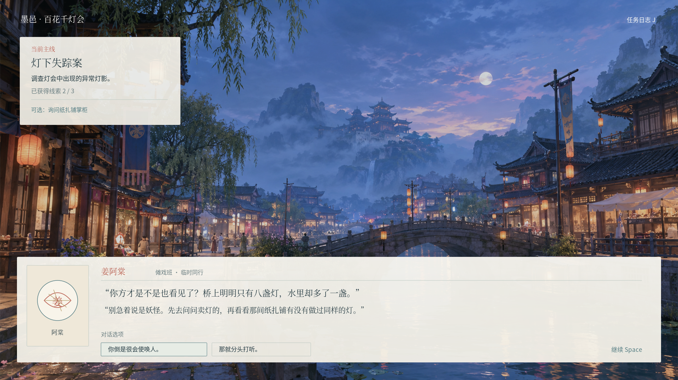
文件：UI07_NPC对话与任务_清爽单机版.svg（可编辑矢量版）

04 UE5 UMG 拆分建议
建议用一个主菜单根控件管理页面；WidgetSwitcher 切换状态、装备、技能、物品和队伍；用统一的属性快照驱动 UI，禁止各页面分别叠加属性。列表和装备槽做成可复用子控件，键鼠与手柄焦点使用同一套选中反馈。
Widget | 负责页面 | 实现重点
WBP_CharacterStatus | 角色状态 | 角色立绘/即时模型展示、等级、经验、HP/MP、8项战斗属性、五灵亲和；左视觉右数据；无战力总分；点击“详细属性”打开二级页
WBP_CharacterDetails | 详细属性 | 成长基础、装备加成、临时修正、最终值与属性解释；每项属性显示来源；ACC/EVA 单位未锁定前只显示评分
WBP_Equipment | 装备 | 角色模型、5个装备槽、已装备项、装备列表、效果文字、换装预览；换装预览只算差值；点击确认后才写入存档
WBP_Skills | 技能 | 主动/被动/仙术分类、技能列表、消耗、倍率、战术说明、装备槽；不做树状发光节点；首版先用可读列表
WBP_Inventory | 物品 | 分类页签、物品网格、数量、说明、使用/丢弃；图标统一线条风格；空位不显示装饰性占位物
WBP_BattleHUD | 战斗HUD | 敌方名称/阶段/生命条、行动顺序、队员HP/MP、指令菜单、机制提示；场景保留为视觉主体；提示短、位置固定、可关闭
WBP_DialogueQuest | 对话与任务提示 | 地点标题、轻量主线提示、说话人名、对白、选项、继续提示；不把任务日志常驻铺满屏幕；需要时按键打开
推荐控件：HorizontalBox / VerticalBox 组织布局，WidgetSwitcher 负责主页面切换，ListView 或 ScrollBox 显示技能与装备，UniformGridPanel 显示背包，ProgressBar 显示 HP/MP/经验，TextBlock 显示属性来源；把可复用控件封装为 WBP_StatRow、WBP_EquipmentSlot、WBP_SkillRow、WBP_ItemCell。

05 验收清单
- 1920×1080 与 1600×900 均不裁切；适配比例时优先保留边距和文字可读性。
- 每个页面首屏只展示当前任务需要的信息；不出现战力总分、发光稀有度框和无用途徽章。
- 装备预览与正式装备应用分开；取消不会修改存档，确认后角色属性、战斗数据和存档一致。
- 鼠标、键盘方向键与手柄均有轻量但明确的焦点反馈。
- NPC 对话不遮挡人物脸和场景重点；BOSS HUD 不遮挡地面安全区和阶段机关。
- HP/MP、选择状态与危险信息不能只靠颜色区分；同时保留文字或形状提示。

06 参考来源与使用边界
本版参考经典单机 RPG 中状态、装备、仙术/技能等页面分工，以及克制的信息密度；不复制《仙剑奇侠传四》的专有图片、文字、代码或精确界面。
截图档案：MobyGames，https://www.mobygames.com/game/29820/xianjian-qixia-zhuan-4/screenshots/ | 游戏介绍：Steam，https://store.steampowered.com/app/681820/Chinese_Paladin_4/

